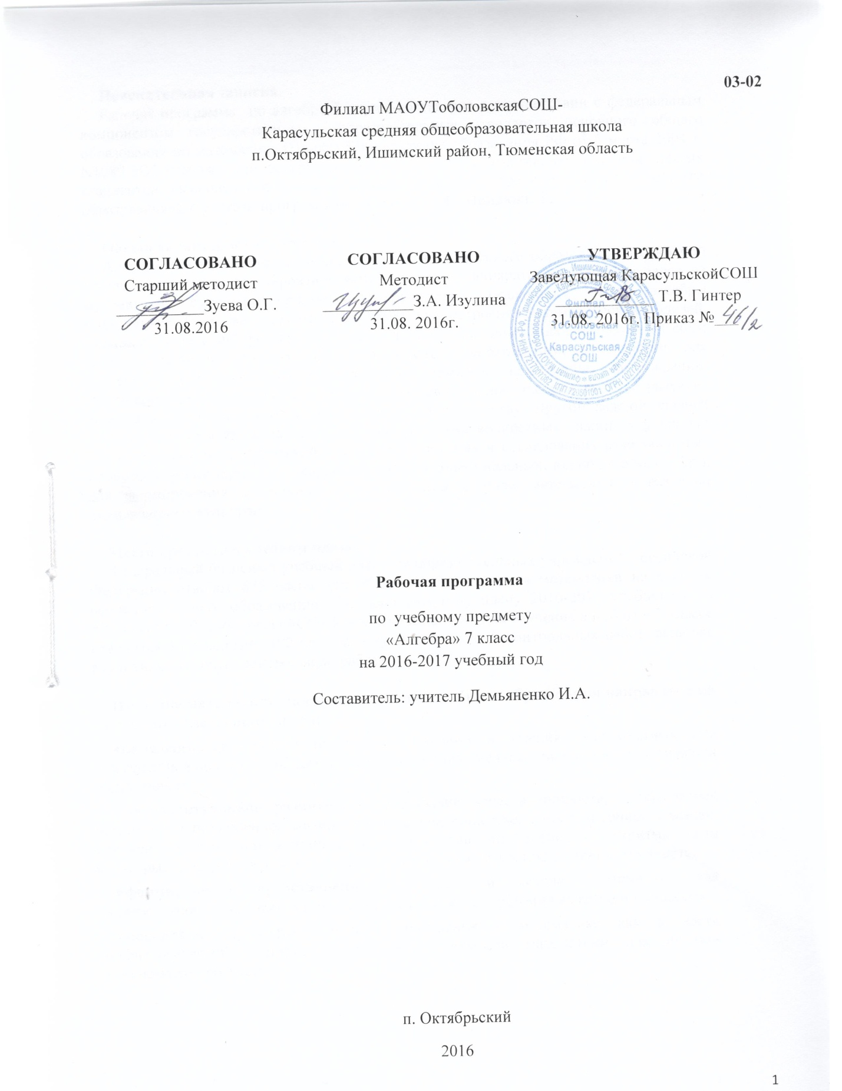

**Пояснительная записка.**

Рабочая программа по алгебре 7 класса составлена в соответствии с федеральным компонентом государственных образовательных стандартов основного общего образования по математике (Приказ Министерства образования РФ от 5 марта 2004 г. N1089 «Об утверждении федерального компонента государственных образовательных стандартов начального общего, основного общего и среднего (полного) общего образования»), с учетом программы Кузнецова Г.М., МиндюкН.Г.

**Общая характеристика предмета.**

Алгебра как содержательный компонент математического образования в основной школе нацелена на формирование математического аппарата для решения задач из математики, смежных предметов, окружающей реальности. Язык алгебры подчеркивает значение математики как языка для построения математических моделей, процессов и явлений реального мира. Одной из основных задач изучения алгебры является развитие алгоритмического мышления, необходимого, в частности, для усвоения курса информатики; овладение навыками дедуктивных рассуждений. Преобразование символических форм вносит свой специфический вклад в развитие воображения, способностей к математическому творчеству. Другой важной задачей изучения алгебры является получение школьниками конкретных знаний о функциях как важнейшей математической модели для описания и исследования разнообразных процессов (равномерных, равноускоренных, экспоненциальных, периодических и др.), для формирования у учащихся представлений о роли математики в развитии цивилизации и культуры.

**Место предмета в учебном плане.**

Федеральный базисный учебный план для образовательных учреждений Российской Федерации отводит 875 часов для обязательного изучения математики на ступени основного общего образования. Согласно учебному плану 2016-2017 учебного года филиала МАОУТоболовскойСОШ- Карасульская СОШ на изучение алгебры в 7 классе отводится 3ч в неделю (102 часа за год). В том числе 9 контрольных работ, включая вводную и итоговую контрольную работу.

**Изучение математики на ступени основного общего образования направлено на достижение следующих целей:**

* **овладение** системой математических знаний и умений, необходимых для применения в практической деятельности, изучения смежных дисциплин, продолжения образования;
* **интеллектуальное развитие,** формирование качеств личности, необходимых человеку для полноценной жизни в современном обществе: ясность и точность мысли, критичность мышления, интуиция, логическое мышление, элементы алгоритмической культуры, пространственных представлений, способность к преодолению трудностей;
* **формирование представлений** об идеях и методах математики как универсального языка науки и техники, средства моделирования явлений и процессов;
* **воспитание** культуры личности, отношения к математике как к части общечеловеческой культуры, понимание значимости математики для научно-технического прогресса.

**Задачи курса:**

* составлять математическую модель при решении задач;
* применять свойства одночленов и многочленов, разложение на множители различными способами.
* решать линейные уравненияи сводящиеся к ним системы двух линейных уравнений;
* выполнять действия над степенями с натуральными показателями; показателем, не равным нулю;
* используя свойства степеней решать текстовые задачи алгебраическим методом, интерпретировать полученный результат, проводить отбор решений, исходя из формулировки задачи;

**Учебно-методический комплект утвержден приказом заведующей Карасульская СОШ от 31.05.2016 №22/2.**

1. Кузнецова Г.М., МиндюкН.Г. Программы для общеобразовательных школ, гимназий, лицеев. Математика 5 – 11 классы. М., «Дрофа», 2002.

2. Алгебра 7 класс. Учебник / А.Г. Мордкович, Т.Н. Мишустина, М.: Мнемозина, 2010

3. Алгебра 7 класс. Задачник / А.Г. Мордкович, Т.Н. Мишустина, М.: Мнемозина, 2010

**Тематическое планирование.**

|  |  |  |  |
| --- | --- | --- | --- |
| **№п/п** | **Изучаемый материал** | **Кол-во часов** | **Контрольные работы** |
| **1** | Вводная контрольная работа. | 1 | 1 |
| **АЛГЕБРА (102 часа)** | | | |
| **2** | Алгебраические выражения. | 62 | 4 |
| **3** | Уравнения и неравенства. | 14 | 1 |
| **4** | Числовые функции. | 19 | 2 |
| **5** | Координаты. | 4 | - |
| **6** | Итоговая контрольная работа. | 2 | 1 |
|  | **ИТОГО** | **102** | **9** |

**Содержание тем учебного курса.**

**1. Вводная контрольная работа(1ч).**Повторение материала за курс 5-6 классов.

**АЛГЕБРА**

**2. Алгебраические выражения (62ч).** Буквенные выражения (выражения с переменными). Числовое значение буквенного выражения. Допустимые значения переменных, входящих в алгебраические выражения. Подстановка выражений вместо переменных. Равенство буквенных выражений. Тождество, доказательство тождеств. Преобразования выражений. Свойства степеней с целым показателем. Многочлены. Сложение, вычитание, умножение многочленов. Формулы сокращенного умножения: квадрат суммы и квадрат разности, куб суммы и куб разности. *Формула разности квадратов, формула суммы кубов и разности кубов.*Многочлены с одной переменной. Степень многочлена. Алгебраическая дробь. Сокращение дробей.

**3. Уравнения и неравенства (14ч).** Уравнение с одной переменной. Корень уравнения. Линейное уравнение. Уравнение с двумя переменными; решение уравнения с двумя переменными. Система уравнений; решение системы. Система двух линейных уравнений с двумя переменными; решение подстановкой и алгебраическим сложением. Переход от словесной формулировки соотношений между величинами к алгебраической.Решение текстовых задач алгебраическим способом.

**4. Числовые функции (19ч).** Понятие функции. Область определения функции. Способы задания функции. График функции, возрастание и убывание функции, наибольшее и наименьшее значения функции, нули функции, промежутки знакопостоянства. Чтение графиков функций. Функции, описывающие прямую пропорциональную зависимость, их графики.Линейная функция, ее график, геометрический смысл коэффициентов. Использование графиков функций для решения уравнений и систем.

**5. Координаты (4ч).** Изображение чисел очками координатной прямой. Числовые промежутки: интервал, отрезок, луч. Графическая интерпретация уравнений с двумя переменными и их систем.

**2. Повторение(2ч).** Алгебраические выражения. Числовые функции.

**В результате изучения алгебры в 7 классе ученик должен:**

**знать/понимать**

• существо понятия алгоритма; примеры алгоритмов;

• как используются математические формулы и уравнения; примеры их применения для решения математических и практических задач;

• как математически определенные функции могут описывать реальные зависимости; приводить примеры такого описания;

• смысл идеализации, позволяющей решать задачи реальной действительности математическими методами, примеры ошибок, возникающих при идеализации;

**уметь**

• составлять буквенные выражения и формулы по условиям задач; осуществлять в выражениях и формулах числовые подстановки и выполнять соответствующие вычисления, осуществлять подстановку одного выражения в другое; выражать из формул одну переменную через остальные;

• выполнять основные действия со степенями с целыми показателями, с многочленами и с алгебраическими дробями; выполнять разложение многочленов на множители; выполнять тождественные преобразования рациональных выражений;

• решать линейные уравнения; сводящиеся к ним, системы двух линейных уравнений;

• решать текстовые задачи алгебраическим методом, интерпретировать полученный результат, проводить отбор решений, исходя из формулировки задачи;

• изображать числа точками на координатной прямой;

• определять координаты точки плоскости, строить точки с заданными координатами;

• находить значения функции, заданной формулой, таблицей, графиком по ее аргументу; находить значение аргумента по значению функции, заданной графиком или таблицей;

• определять свойства функции по ее графику; применять графические представления при решении уравнений, систем;

• описывать свойства изученных функций, строить их графики;

**использовать приобретенные знания и умения в практической деятельности и повседневной жизни для:**

• выполнения расчетов по формулам, составления формул, выражающих зависимости между реальными величинами; нахождения нужной формулы в справочных материалах;

• моделирования практических ситуаций и исследовании построенных моделей с использованием аппарата алгебры;

• описания зависимостей между физическими величинами соответствующими формулами при исследовании несложных практических ситуаций;

• интерпретации графиков реальных зависимостей между величинами;

**Список дополнительной литературы.**

1. Методическое пособие для учителя. Алгебра 7-9 класс А.Г.Мордкович, М. «Мнемозина», 2007
2. Интерактивная математика. 5-9 класс. Электронное учебное пособие для основной школы. М., ООО «Дрофа», ООО «ДОС»,, 2002.
3. Математика. Практикум. 5-11 классы. Электронное учебное издание. М., ООО «Дрофа», ООО «ДОС», 2003.
4. <http://school-collection.edu.ru>- единая коллекция Цифровых Образовательных Ресурсов
5. Алгебра 7-9. Тесты. / А.Г. Мордкович, Е.Е. Тульчинская, М. Мнемозина, 2007
6. Контрольные и самостоятельные работы по алгебре: 7 класс: к учебнику А.Г. Мордковича и др. "Алгебра. 8 класс" / М.А. Попов. – 2-е изд., стереотип. – М.: Издательство «Экзамен», 2008